佛山市红十字会博爱医院学校
市中医院分校
工作简讯

（第55期）
佛山市红十字会博爱医院学校
佛山市红十字会博爱医院学校中医院分校编 2021年04月30日

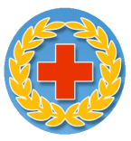
【博爱医院学校大事记】

1、2月19日上午，博爱医院全体教师在通济桥校总部举行新学年全体教师大会，博爱医院学校校长方桦主持召开了本次会议
2、2月22日，博爱医院学校中医院分校正式开始上课
3、3月17日上午，博爱医院学校全体老师在通济桥总部参加了题为“鲁老师公益讲座——如何与孩子、如何与家长沟通”讲座学习
4、3月31下午，佛山市红十字会召开了2021年重点工作推进落实座谈会，博爱医院学校校长方桦参加了本次会议
5、4月23日，佛山市博爱医院学校召开第二届董事会第三次会议，会议投票产生了医院学校副校长，同时学校董事会补增4名董事

【市中医院分校工作新闻】

佛山市博爱医院学校中医院分校春季开学了
新春伊始，万物复苏。春节的热闹欢腾还没褪去，开学的集结号已经吹响。佛山市红十字会博爱医院学校中医院分校也迎来了新的学期。
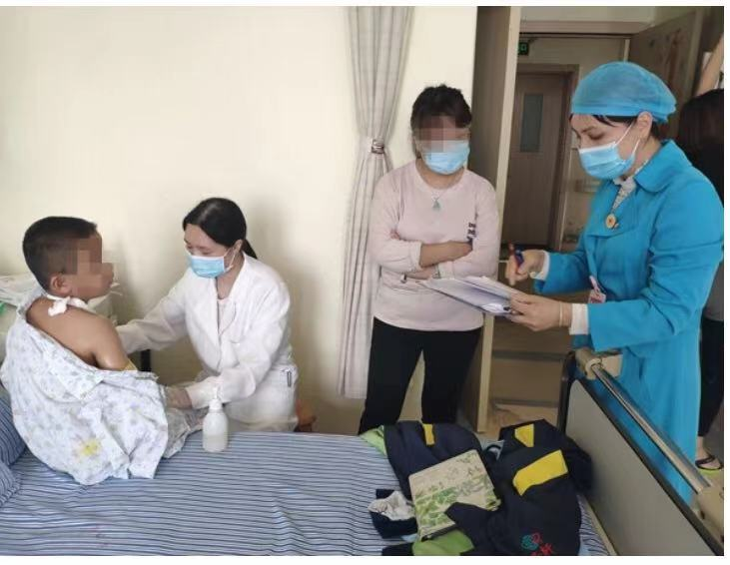
2月19日上午，博爱医院学校中医院分校全体教师参加了在通济桥校总部举行的新学年全体教师大会后，便迅速回到了分校为新学期顺利开学做各种准备。
应国家防疫部门以及医院对新冠病毒的防疫要求，为保障教学工作顺利进行，老师们在开课前都做了核酸检测。校区卫生消毒工作、教师个人防护工作都是重中之重，是为教学工作顺利开展保驾护航的，所以老师们都认真仔细地做好清洁消毒工作，包括天花板、办公台面、柜子……哪怕小小的一把尺子、一块橡皮都不落下。
穿好工服，戴好帽子、口罩，老师们开始了新学期的第一次学生探访工作。
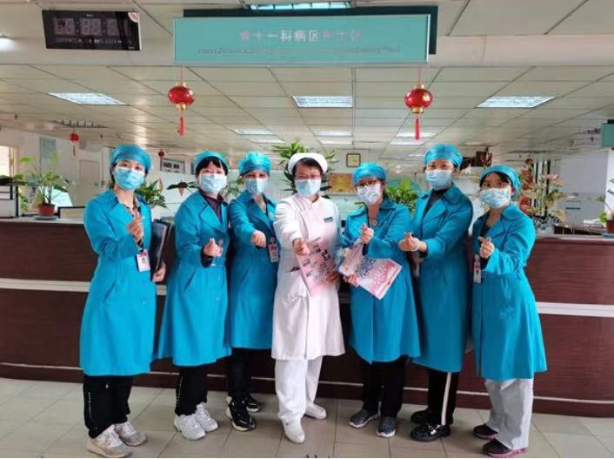
“新年好！”一句简单而又温暖的问候拉近了老师们和住院学生家长之间的距离，“我们是佛山市红十字会博爱医院学校的老师，我们为生病住院的小朋友提供免费的教学服务……”进到每个病房，老师们都耐心地给家长和学生们讲解学校的情况。
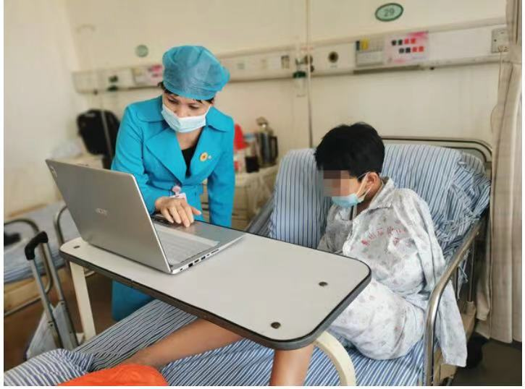
“老师，我们是外地的，学的跟你们这儿可不一样啊，也能报名吗？”“能，老师们对全国各地的教材版本都很熟悉，没问题的。”老师们肯定地回答。
“老师，真的是免费的吗？天底下真的有这么好的事情？”骨三科有位学生家长接过了报名表，很想给孩子报名，但又怀疑是不是真的免费。还未等探访老师开口解释，一旁给学生做治疗的医生马上就给家长解释了，“真的是免费的，老师们在这里为学生们免费上课已经10年了，中国大陆就只有佛山才有这样的免费教学服务。”家长一听，马上就给孩子报了名，并感慨，“天底下真的有免费午餐，佛山真好，佛山市有这样的免费服务，市民的幸福指数都特别高。”
第一次探访工作结束，骨三科就有12名学生报名上课，老师们将在他们接下来的住院期间为他们上好每一节课。
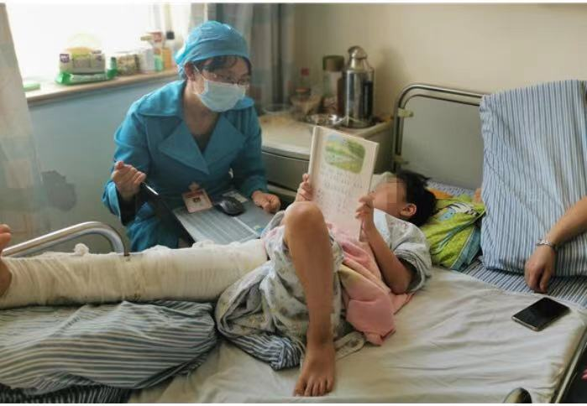
2月22日，星期一，天气晴好。朗朗的读书声从中医院骨三科的病房里传出来，博爱医院学校中医院分校正式开始上课。来自广州的小雷同学上四年级，家长很紧张他的学习，得知医院学校有老师免费给学生上课，小雷同学的家长第一时间就报了名。医院学校的李雪芳老师给小雷同学上了新学期的第一堂英语课，小雷同学学得很认真，尽管伤口疼痛仍坚持跟着李老师大声地朗读单词和课文。李老师优质的授课内容不仅得到了学生和学生家长的肯定，连旁边病床的病友都连连赞叹，老师的课上的真好！
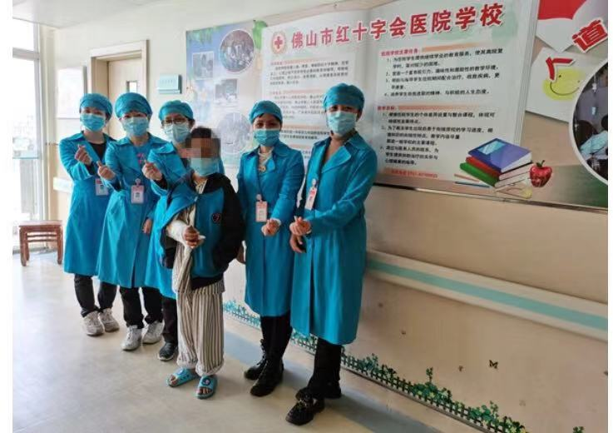
当前新冠疫情还没有结束，防控常态化，医院学校面临着新的挑战与困难。但坚信在市政府、红十字会以及医院等各级领导的关心下，在医护人员以及社会各界的有力支持下，医院学校会继续守初心，重创新，努力不懈，奋力前行，服务好每一位生病住院的孩子。 （佛山市红十字会博爱医院学校中医院分校）

把准方向、再添力量！博爱医院学校提速发展
——佛山市博爱医院学校召开第二届董事会第三次会议
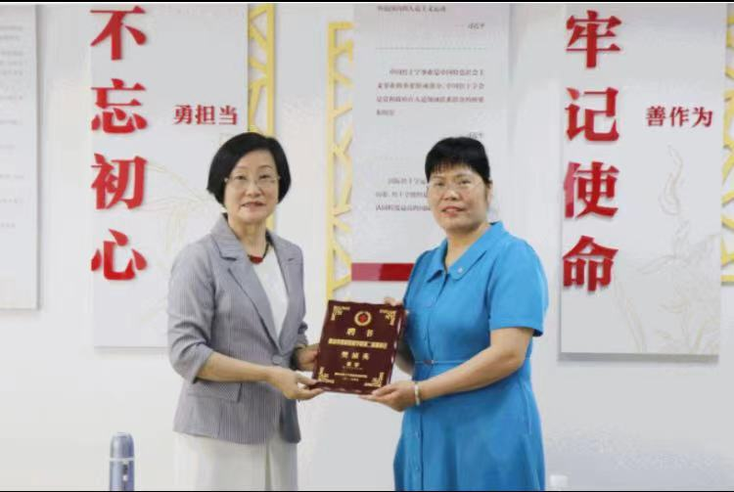
4月23日，佛山市博爱医院学校召开第二届董事会第三次会议，会议投票产生了医院学校副校长，同时学校董事会补增4名董事。
根据医院学校发展需要，会议推荐并通过现场投票，确定樊祯英老师任佛山市红十字会博爱医院学校副校长。同时，根据《佛山市红十字会博爱医院学校董事会管理办法》补增吴丽芸、朱应昌、潘以丰、樊祯英任医院学校第二届董事会董事。
本届董事会成员来自企业、医疗、教育、艺术等多个领域，其中不乏连续多年为医院学校捐赠，支持学校发展的资深董事。
“这是一件充满大爱的事业，我们一直都在关注、支持着学校的发展。”董事会成员佛山仁寿寺连续十年坚持为医院学校捐赠善款。
“即便老师们的教学环境、条件不是特别好，但他们始终如一坚守岗位，非常值得尊敬。作为提供教学平台的医院，我们也希望能多出一份力，保障老师的权益。”董事会成员、佛山市妇幼保健院副院长丁红霞表示。
现场，董事会成员佛山仁寿寺、佛山市吉利贸易有限公司、佛山市冠华教育集团、佛山市尚书阁文化有限公司、佛山市高尔夫球会等相关负责人积极为医院学校捐资，助力学校持续、蓬勃发展。
会上，医院学校校长方桦作2020年博爱医院学校工作报告。她表示，2020年学校在做好疫情防控的同时也充分保障教育教学工作的顺利开展，去年全面复课后共服务住院学生641名。10年来医院学校共服务住院学生万余名。
值得一提的是，为了给疫情后的住院孩子提供相应的优质心理辅导服务，去年学校组织全体教师接受系统的心理课程培训，并全体通过考核取得《心理培训结业证书》，提升了学校教学服务的质量与深度。
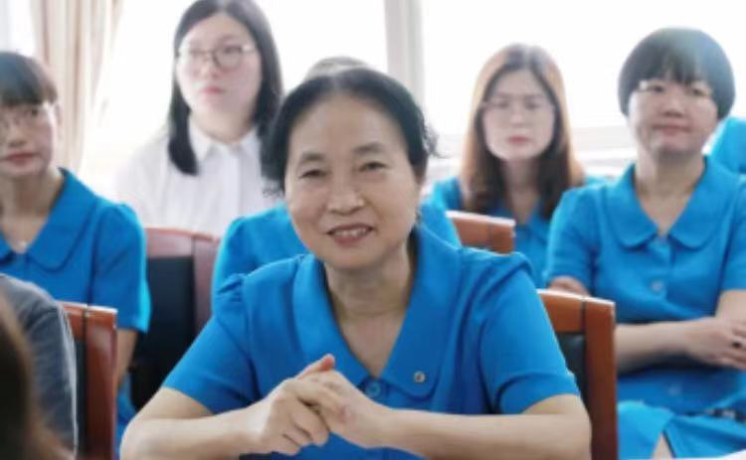
未来，学校将继续发挥党支部战斗堡垒作用，引领党员教师成长，进一步提升教师专业素养，提升教学水平。同时，成立心理援助志愿服务队，做好学生心理辅导工作，并积极扩展网络宣传渠道，提升医院学校的影响力。
“正如时任省红十字会常务副会长梁健从所言，博爱医院学校的发展政府重视是前提，红会作为是基础，社会捐助是关键，医院参与是条件，勇于创新是灵魂，教师奉献是根本，民众受益是归一。”佛山市红十字会常务副会长、博爱医院学校董事长梁旭莹表示，医院学校的蓬勃发展离不开社会各界的支持及医院学校全体老师、红十字会工作人员的辛勤付出，她对此表示深深的感谢。
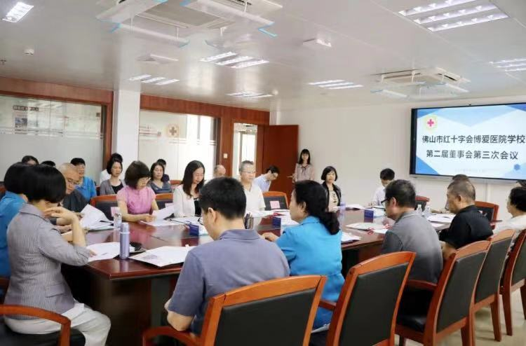
对于医院学校未来的发展，她提了三点要求：一是医院学校要立足新起点，把握新方向，继续完善学校管理制度、提高教学水平，勇担新使命，奋力新作为。二是要畅通董事沟通渠道，加强董事间的交流与合作，共同探索红十字会人道救助新模式。
三是市红十字会要加大对医院学校的支持，用心用情用力为群众办好事办实事，擦亮佛山市红十字会博爱医院学校这一亮丽品牌，以优异成绩迎接建党一百周年。 （转自市红十字会网站）
【教师工作随记】
体验病床教学的小钰父女
小钰是一名五年级的小女孩。
初见小钰时她正在睡觉，躺在旁边的爸爸见到我，立马说，小钰没睡，只是闭目养神。还非常疑惑地问我：＂我们是广州的，你们有广州的教学版本吗？＂我告诉他，语文数学都一样的。英语的话，我们英语老师已经配备好广州教材的了，不用担心的。
当我打开语文课件准备开讲时，小钰一声感叹：“哗，跟我们学校老师的是一样的。＂爸爸听到立马拿起手机开始拍摄我们上课的情形。讲生字时，每个课本上要求会写的生字，我都搭配了各种助记的拆字方法讲解。小钰跟爸爸说：＂我们老师不会这样讲的，这位老师讲得更加有趣。＂爸爸说：＂当然了，这里的老师更专业，更有针对性的。＂
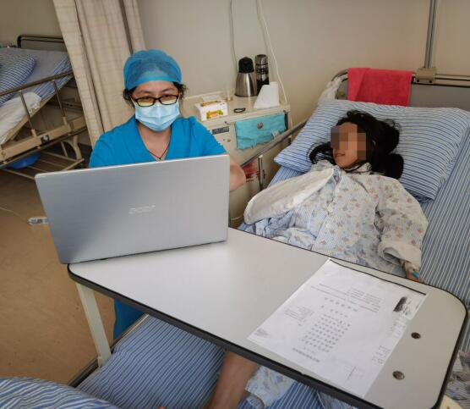
我们病床前一对一授课的特点正是更个性化，更有针对性。我以前是不会这样讲课的，但遇见许多不同地区，基础水平不一的学生后，我的教学方式、方法也随之不断改变，就像变色龙一样的。是为了迎合学生特性的授课法。
学生在住院治疗期间还抽时间学习，真的很棒。我们应该尽己所能，让他们在心灵和学习上有所收获。课后钰爸连声感谢之余，感叹了一句：“这么好的服务，我们广州真的没有吗？确实闻所未闻，我今天算是涨见识了，得发发朋友圈。” （张灵玲供稿）

知识就是力量
英国著名唯物主义哲学家培根曾经说：“知识就是力量。”在获取知识的过程中，人们会自觉刻苦、奋发图强，发挥了人的主观能动性，而知识本身就是具有正能量的，它是积极向上的，这两者加在一起，学习知识的过程就是获取力量的过程。在医院学校里，很多住院的学生在接受上课的过程中，获得了战胜病魔的神奇力量，变得开朗、聪明、自信、认真，不信你来看看！
一“我要报名上课”
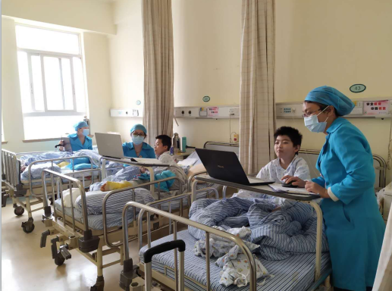
这天我来到佛山市中医院56床给小晴上课，发现隔壁57床的小男孩很奇怪，一直在旁边有意无意地听我们讲课。原来小杰来自清远，读三年级，学习成绩不怎么好。医院学校的老师多次探访小杰，询问小杰要不要报名上课，小杰都没有报名，他宁愿玩手机、看电视。后来，爸爸看见56床小晴学得很快乐，坚持要我给小杰上课。刚好，学到语文第8课《池子与河流》，课文讲到池子“安闲地躺在柔软的泥土里”因为无所事事，后来“一年年淤塞”，而河流“不顾自身的安逸”，后来“奔流不息”，“给人们带来利益”，受到人们的尊重。讲完课文，我轻声问小杰：“你愿意做池子还是河流？”小杰羞红了脸说：“老师，我不愿意做池子，我要向河流学习。我现在填写申请表，报名上课！”语文课文讲述的道理——才能一旦让懒惰支配，它就一无所为——正是我们日常生活中遇到的问题，在医院里接受治疗，除了治疗，就是玩手机、看电视这些娱乐，这些说白了就是不思考，其实这就是懒惰。懒惰一旦养成习惯，这样会毁了孩子。希望医院学校的出现，可以填补住院孩子精神的空白，给住院孩子的心灵注入正能量！
二“我也能背诗”
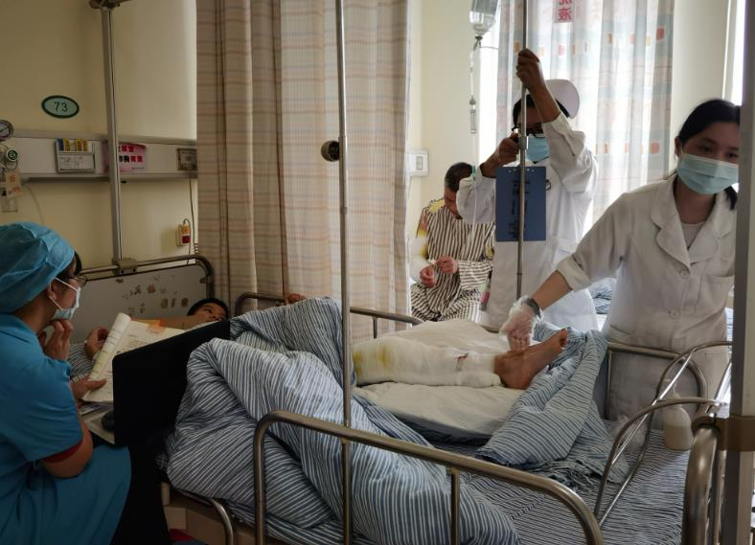
43床的小明不幸遇到车祸导致右腿受伤，几年来多次来到中医院住院做手术，每次住院都要忍受剥皮和植皮的痛苦。小明自然成了医院学校的常客，我们医院学校的老师对小明的情况非常了悉。讲课的时候，小明忍受着剥皮的痛苦，常常不愿意多说话，性格有点内向。更有老师反映，小明一堂课有时候也不说几句话。
我来到43床，如常给小明上第2节课，按照惯例，我带着小明复习第1节课的内容。平常小明都不愿意多说话的，只愿意跟着我读读书。今天小明微笑着说：“老师，我能背这两首诗。”说完他合上课本，自己尝试背诵学过的两首古诗，虽然不是十分流畅，但是基本能背下来。我真的很感动，简单的背书行为，小明主动跟我说的第一句话，他在学习上变得主动！飞跃式的进步，这是一个长期卧床的孩子在学习上主动迈出的第一步！

三化疼痛为快乐
73床的小骞也是左腿受伤了，左腿上插着多条管子，需要把腿里的脓液排出去，插着拇指大的管子，可想而知疼痛的程度。小骞每天晚上都没有睡好，加上吃了止痛药，小骞每天下午都睡得很沉。我们老师也是尽量照顾小骞，把小骞安排在一天之中最后一个上课。
每次过来上课，小骞只要看见我都会尽自己所能醒过来，配合上课。这几节课刚好是学游记名著，讲的是《骑鹅旅行记》《汤姆索亚历险记》，小骞说：“老师，这些名著我都看了一部分，我给你讲讲里面的故事。”忍着疼痛和困意，小骞每一节课都给我讲故事，每次都是越讲越兴奋，滔滔不绝。仿佛在文学的世界里，小骞终于可以摆脱左腿的疼痛，天马行空、自由快活地翱翔！ （梁燕华供稿）

认真的小明同学
其实那天再次见到小明同学的时候，我是闹了个笑话的。
那天我照例在探访学生。我在向一位家长介绍我们的医院学校，旁边有一位满头白发的老人也开始问我情况，我递给了他申请表，给他讲了学校的情况，但老人好像不大明白的样子，我就说了一句，要不然等下孩子的爸爸妈妈回来再填表吧。那位白头发老人就说，我就是他爸爸。
我“唰”的就觉得特别不好意思，连忙给孩子爸爸道歉。
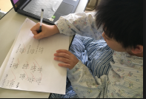
被窝里传出了一声笑声，然后探出一张熟悉的脸。
哈！竟然是他。
对他，我印象真的太深刻了，上个学期他也在我探访的病区住院，而且他的数学课是我给他上的。
他住院的时间还挺长的，但是我却只给他上了三次数学课。很多次我去到他的床前，他要么说不舒服要睡觉，要么就是刚手术完要休息。有一次我跟他开玩笑，装作很受伤的样子跟他讲，是不是不喜欢数学课，不喜欢数学老师啊？要不然怎么总是不上数学课啊？他只不好意思的笑笑，很少说话，我也无奈的笑笑。
这次报名上课以后才知道，原来小明前前后后已经做了十多次手术了。前面之所以不上课是他真的上不了课。他跟我说，之前很长一段时间都是在发烧，“老师，不是我不想上课，是我的脑子真的是晕的。”他笑眯眯的，“我现在好很多了，可以上很多课了。”后来给他上课就容易多了，他是个很认真的学生，写字一笔一划很工整。那天我们学习了小数加减法后做练习，每一个小数点他都点的很认真，我忍不住表扬了他，他仍然是笑眯眯的，完全忘了刚做完手术的疼。
认真的孩子最棒，可爱的小明同学，愿你带着这份认真快乐健康的长大，做一个有成就的人！
（王化供稿）

不言弃
这个故事主人翁是一个来自清远的七年级学生。
他是我负责探访区域的学生，最开始的时候他怎么都不愿意报名上课，但我每天去探访他的时候都会给他打个招呼，问问他的情况，后来他终于肯报名上课了。
我给他上第一节课才知道他基础比较薄弱，学校里的老师已经放弃他了，他说他上课的时候就打瞌睡，做其他的事情，都没听课。了解了这些情况，我就轻轻的问了他一句，你觉得老师放弃了你，那你自己呢？你是打算自己放弃自己了吗？我问完这句话，他眼泪就出来了。他说，老师，我不想放弃我自己。
那天他跟我聊了很多，聊了他将来想做什么，聊他小学时候的事情，我发现他其实是一个很有想法的孩子，那节课下课前我跟他约定从七年级上册的课开始学，把基础打好。那以后听给他上课的老师，虽然他基础一般，但上课都很认真，有一次他做完手术，忍着痛也要坚持上课，相信这次医院学校的学习经历一定会让他有一个新的成长。 （王化供稿）

【感人语录集】
祝各科老师身体健康。为更多需要床前学习的同学上课，谢谢你们的关心和问候。 ——植忠贤
三科老师的教学方式我都很喜欢，很荣幸能上到你们的课，谢谢老师们。
——邓家深一直以来谢谢您的教学和关怀，我很喜欢你的教学方法，如今我要出院了，我会永远记住你的。
——陈秋婵
谢谢能有你们在我住院期间提供免费教学，我很荣幸，也很开心，日后回校我一定加倍努力学习读书。
——梁志毅
感谢老师们这几天的精心教导，使我住院的日子充实，而且没有落下功课，祝老师们工作顺利，身体健康。
——黄顺祥
第一次住院感受到了这么贴心的服务，每一位老师都那么的有爱心，有耐心，而且教法灵活，业务能力强，非常感谢各位老师的辛勤付出，让孩子们的学业不会落下来。谢谢你们！ —— 唐梓搴

送：佛山市红十字会博爱医院学校
佛山市红十字会博爱医院学校市中医院分校 2021年04月30日印发

